МИНИИСТЕРСТВО НАУКИ И ВЫСШЕГО ОБРАЗОВАНИЯ РОССИЙСКОЙ ФЕДЕРАЦИИ

Федеральное государственное бюджетное образовательное учреждение высшего профессионального образования

**«Вятский государственный университет»**

**(ФГБОУ ВПО «ВятГУ»)**

Факультет автоматики и вычислительной техники

Кафедра электронных вычислительных машин

Отчет по лабораторной работе №2

по дисциплине

«Организация памяти ЭВМ»

Вариант 10

Разработал студент группы ИВТб-31___________________/Миночкин Г. О. /

Проверил преподаватель________________________________/Июдин И. Д./

Киров 2019

**Задание на лабораторную работу**

В соответствие с вариантом задания необходимо исследовать алгоритмы работы четырех типов кэш-памяти и используя полученную информацию в контекстно-зависимой помощи, сопровождающей демонстрацию алгоритма работы контроллера кэш-памяти, ответить на четыре вопроса для каждого задания (типа кэш-памяти):

* тип распределения кэш-памяти (прямое, полностью ассоциативное, частично-ассоциативное или секторное);
* организация блоков памяти процессора (ОП, СОЗУ данных кэш-памяти с расслоение обращений либо без), а также интерфейса связи ОП с процессором;
* стратегия обновления ОП, используемая в данной кэш-памяти;
* стратегия замещения кэш-памяти.

**Выполнение лабораторной работы**

**Задание 1**

В данном задании представлен кэш с полностью ассоциативным распределением с расслоением обращений к ОП, с флаговым обратным методом обновления ОП. В качестве метода замещение используется замещение по биту неиспользования.

Экранные формы первого задания представлены на рисунке 1. Листинг программы представлен на рисунке 2. Граф-схемы записи и чтения операндов представлены на рисунке 3 и 4.

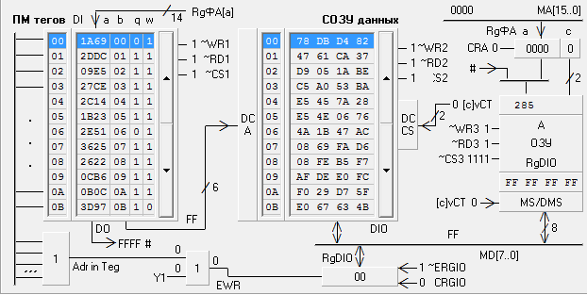  
 Рисунок 1 – Экранные формы четвертого задания

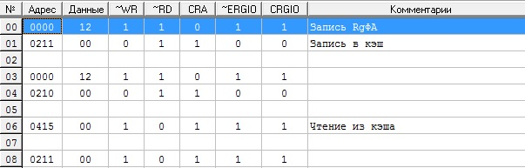

Рисунок 2 – Листинг программы



Рисунок 3 – Граф-схемы записи операнда



Рисунок 4 – Граф-схемы чтения операнда

**Задание 2**

В этом задании представлен кэш с прямым распределением без расслоения обращений с регистровым обратным методом обновления ОП.

Экранные формы второго задания представлены на рисунке 5. Листинг программы представлен на рисунке 6. Граф-схемы записи и чтения операндов представлены на рисунке 7 и 8.

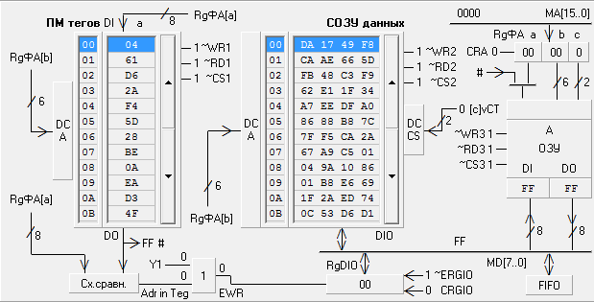

Рисунок 5 – Экранные формы первого задания



Рисунок 6 – Листинг программы



Рисунок 7 – Граф-схемы записи операнда



Рисунок 8 – Граф-схемы чтения операнда

**Задание 3**

В этом задании представлен кэш с частично-ассоциативным распределением с расслоением обращений к ОП, со сквозным методом обновления ОП. В качестве метода замещение используется замещение по LRU.

Экранные формы третьего задания представлены на рисунке 9. Листинг программы представлен на рисунке 10. Граф-схемы записи и чтения операндов представлены на рисунке 11 и 12.

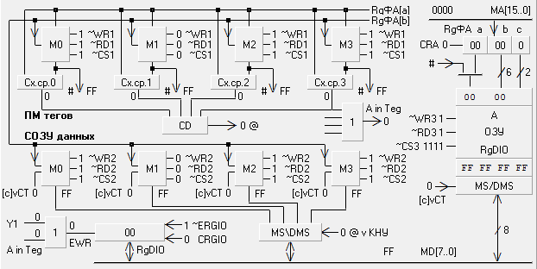

Рисунок 9 – Экранные формы второго задания



Рисунок 10 – Листинг программы



Рисунок 11 – Граф-схемы записи операнда



Рисунок 12 – Граф-схемы чтения операнда

**Задание 4**

В данном задании представлен кэш с прямым распределением с расслоением обращений к ОП и СОЗУ, со сквозным методом обновления ОП.

Экранные формы четвёртого задания представлены на рисунке 13. Листинг программы представлен на рисунке 14. Граф-схемы записи и чтения операндов представлены на рисунке 15 и 16.

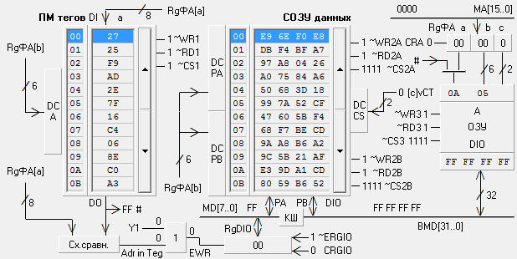

Рисунок 13 – Экранные формы третьего задания



Рисунок 14 – Листинг программы



Рисунок 15 – Граф-схемы записи операнда



Рисунок 16 – Граф-схемы чтения операнда

**Вывод**

В результате выполнения лабораторной работы были определены методы распределения: прямое, частично-ассоциативное, ассоциативное – методы обновления кэш-памяти: сквозная, простая обратная, регистровая обратная, флаговая обратная – методы замещения кэш-памяти: по биту неиспользования, псевдо-LRU – присутствие расслоения: без расслоения, расслоение по ОП, расслоение по ОП и кэш.

В прямом методе распределения для представления адреса строки физический адрес разбивается на 3 части: поле «c» указывает на адрес слова в строке, а разряды «a» и «b» – на адрес строки в ОП, таким образом уменьшаются аппаратурные затраты. Структура ОП представляется в виде матрицы a × b, где поле «b» (индекс) указывает на множество строк, поле «a» – тег выбора строки из этого ряда. Поиск строки выполняется следующим образом: поле «b» указывает на группу строк, а по тегу определяется принадлежность запрашиваемой строки кэш-памяти. Преимуществом данного вида распределения является проста в реализации и достаточно высокое быстродействие. Недостатком является большая вероятность промахов при обращении к кэш-памяти или вероятность частого замещения строк кэш-памяти, из-за того, что место, где хранится строка в кэш-памяти однозначно определяется номером индекса строки (группы строк).

При ассоциативном распределении физический адрес делится на две части – «а» (адрес строки – тег строки) и «с» (адрес слова в строке). В качестве кандидатов на удаление в ассоциативном распределении могут выступать любые строки в кэш-памяти в зависимости от принятой стратегии, что обеспечивает эффективное использование кэш-памяти для хранения наиболее активных строк. Недостатком ассоциативного распределения является дороговизна реализации из-за того, что память тегов строится на основе дорогого ассоциативного ЗУ.

Частично-ассоциативное распределение является развитием метода прямого и ассоциативного распределения. Для выбора группы строк используется метод прямого распределения, а для выбора модуля в группе (строки) – метод полностью ассоциативного распределения. Преимуществом данного вида распределения является возможность получения достаточно большой ёмкости кэш-памяти, а также незначительное число промахов по сравнению с прямым методом распределения.

При сквозном методе обновления кэш-памяти запись выполняется параллельно в СОЗУ данных кэш-памяти и в ОП, при чтении данные выбираются из СОЗУ данных.

При простом обратном методе обновления кэш-памяти запись выполняется только в кэш память, а при чтении данные выбираются из СОЗУ.

При флаговом обратном методе обновления кэш-памяти каждой строке ставится в соответствие бит флага, при записи, если бит 1, то сначала идет обновление ОП, если бит 0, то сразу идет запись строки.

При регистровом обратном методе обновления кэш-памяти добавляется буфер FIFO, в который записывается строка, которую нужно записать в ОП; таким образом экономится время, так как процессор получает данные их кэш памяти раньше и пока процессор работает из буфера FIFO записывается в ОП.

В стратегии замещения псевдо-LRU удаляется наиболее давняя по использованию строка. В стратегии замещения по биту неиспользования для каждой строки кэш-памяти вводится бит активности строки, который устанавливается при каждом обращении к строке при чтении или записи в кэш-память.